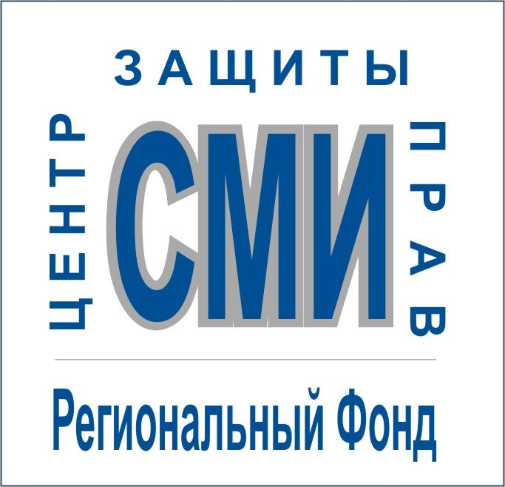

Уважаемые коллеги!

Центр защиты прав СМИ планирует провести вебинар (онлайн-семинар) на тему

«защита источников информации»

Вебинар пройдет 23 января 2013 года с 13.00 до 14.30 по московскому времени. Тренер вебинара — директор, ведущий юрист Центра защиты прав СМИ, эксперт в области информационного права Арапова Галина.

В ходе вебинара вы узнаете, кого (что) следует рассматривать в качестве источников информации, на кого распространяется требование сохранения источников информации в конфиденциальности, а также каким образом и в каких случаях источник подлежит раскрытию. Кроме того, вы получите правовые знания об основаниях для освобождения журналиста и редакции от ответственности за распространение спорных сведений.

На экране своего компьютера вы будете видеть презентацию тренера, и будете слышать его пояснения. Вопросы можно будет задать с помощью встроенного в страницу экрана чата и получить на них ответы устно. При этом вам даже не придется покидать свое рабочее место. Для участия в вебинаре вам потребуется только компьютер, доступ к сети Интернет, свободное время и желание получить новые практические знания или закрепить уже имеющиеся.

Для участия в вебинаре вам необходимо совершить следующие действия.
- Пройти по следующей ссылке: http://session.webinar.ru/protection-of-information;
- Зарегистрироваться и пройти тест на пригодность технических характеристик вашего компьютера для участия в вебинаре;
- В назначенное время перейдите по ссылке, предоставленной во время регистрации.

Вы можете задать любые интересующие вас вопросы по участию в вебинаре, позвонив по телефонам Центра защиты прав СМИ ((473) 277-83-00, 277-82-26, 220-46-97) или написав по электронной почте координатору вебинара, юристу Центра Светлане Кузевановой (sv.kuzevanova@gmail.com).
_________________________________________________________________
Для справки:
Вебинар - одна из форм интернет-обучения. Вебинар или Веб-семинар - это онлайн мероприятие, с помощью которого можно участвовать в тренингах, презентациях, конференциях и совещаниях, имея в распоряжении только компьютер и доступ к сети Интернет. Это уникальная возможность проводить тренинги онлайн из любой точки мира.
(473) 277-82-26, 277-83-00, 220-46-97
gala@media.vrn.ru
www.mmdc.ru www.media-pravo.info

